**Introduction au tourisme**

# http://puzzlemaker.discoveryeducation.com/puzzles/52118xzkxt.pngC:\Documents and Settings\leslie.wright\Local Settings\Temporary Internet Files\Content.IE5\3MKQ6X34\MM900283755[1].gif

**C:\Documents and Settings\leslie.wright\Local Settings\Temporary Internet Files\Content.IE5\RIXMGSPI\MC900446180[1].wmf**

C:\Documents and Settings\leslie.wright\Local Settings\Temporary Internet Files\Content.IE5\3WOKWGKT\MC900347477[1].wmf

C:\Documents and Settings\leslie.wright\Local Settings\Temporary Internet Files\Content.IE5\6U8ZZZ5G\MC900015883[1].wmf



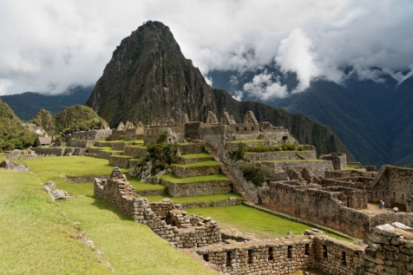

Et quoi??

[](http://www.google.ca/imgres?hl=en&biw=1024&bih=571&tbm=isch&tbnid=_vDzNJ7P51R1XM:&imgrefurl=http://www.clker.com/clipart-surprised-male.html&docid=Ai412Ogs9Y4rVM&imgurl=http://www.clker.com/cliparts/Y/T/c/T/A/5/surprised-male-hi.png&w=318&h=589&ei=sdIUU5eXFIWBqwHr-ICQDg&zoom=1&iact=rc&dur=750&page=2&start=11&ndsp=17&ved=0CJwBEK0DMBQ)

Complétez le casse-tête en partenaires. Gagnez et…..

**Horizontalement**

3. Un visiteur qui passe moins de 24 heures dans un endroit

5. La Géo est une science qui étudie l'homme, son ___ et l'interaction entre les deux.

6. "Convenient"

10. Les deux types de voyageurs sont les visiteurs et les ___.

11. Les Sharks de San Jose sont l'équipe de la LNH le plus à l'___.

12. Les ___ sont une barrière du tourisme.

13. Les personnes à qui on dirige une annonce publicitaire sont le ___ ___.

14. Un village ancien qui se trouve au Pérou

15. L'argent ___ nous reste après avoir payé les nécessités de la vie.

**Verticalement**

1. Voyager pour être en compagnie des autres est le tourisme __________.

2. La Suisse est un pays ___.

4. Les quatre éléments nécessaires d'une carte sont l'échelle, le titre, la légende et la ___.

7. Il y a les pays développés et les pays ___ ___ de développement.

8. La ligne qui divise le développement des pays s'appelle la ligne de ___.

9. Un facteur ___ influence le tourisme selon les préférences du touriste.